**144 000AZN**

1 760 AZN/m²

**Satılır 3 otaqlı köhnə tikili 82 m², Nərimanov r.**

[**Elanı irəli çək3AZN-dən**](https://bina.az/items/1352303) **[Elanı VIP et5AZN-dən](https://bina.az/items/1352303)**[**Premium et7AZN-dən**](https://bina.az/items/1352303)

Начало формы







Конец формы

Elan sahibimülkiyyətçi

* (050) 300-25-38

Satıcıya elanı Bina.az saytında tapdığınızı bildirin

[Seçilmişlərə əlavə et](https://bina.az/bookmarks?item_id=1352303)

[Şikayət etmək](https://bina.az/items/1352303#new_report)

Elanın nömrəsi: 1352303

Baxışların sayı: 146

Yeniləndi: 08 Yanvar 2020

[Düzəliş et](https://bina.az/items/1352303/edit)

Начало формы



Конец формы

[Elanı sil](https://bina.az/items/1352303/expire)

Начало формы



Конец формы

|  |  |
| --- | --- |
| **Kateqoriya** | **Köhnə tikili** |
| **Mərtəbə** | **3 / 5** |
| **Sahə** | **82 m²** |
| **Otaq sayı** | **3** |
| **Kupça** | **var** |

* [Neftçi bazası](https://bina.az/baki/neftci-bazasi/alqi-satqi/menziller/kohne-tikili)
* [TQDK](https://bina.az/baki/tqdk/alqi-satqi/menziller/kohne-tikili)
* [Nərimanov r.](https://bina.az/baki/nerimanov/alqi-satqi/menziller/kohne-tikili)

[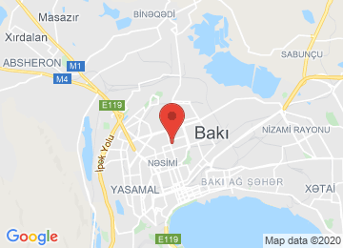](https://bina.az/items/1352303)

**Ünvan: Bakı şəhəri, Azadlıq prospekti 151A**

Azadliqla Inqlabin kesiwmesimde Azadliq prospekti 151A,  
3otaqli+1aciq+qapali balkon.Weherin merkezi-her yere yaxin olan yer. 5mertebeli binanin 3cu mertebesinde,kupcali kombili daim su qaz iwiq olan menzil.2IL qabaq eve el gezdirilib.Her iki balkonda wkaf var.Menzil 1998-ci ilden bizdedi aile evi olub.Binanin heyeti uwaqlarin oyun meydancasinda+geniw parkovkaya malikdir.Menzil ewyalarla biryerde satilir,real isteyenle eve baxdiqdan sonra sohbet elemek olar.